JC-W21微生物分析仪

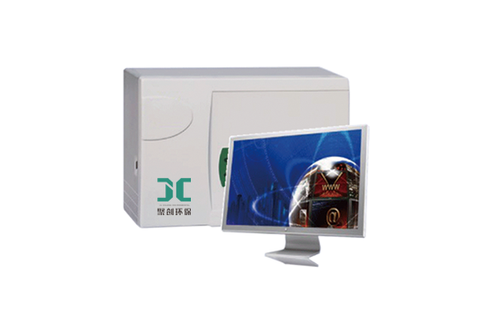
- 产品介绍
JC-W21微生物分析仪适用于对微生物进行种类鉴定分析。用于食品安全国家标准GB4789系列所要求的食源性致病菌（包括弯曲杆菌、大肠杆菌、沙门氏菌、志贺氏菌、金黄色葡萄球菌、链球菌、真菌、非发酵菌、厌氧菌、副溶血性弧菌、肠杆菌、肠球菌及其它致病菌等）分离鉴定，针对水生动物疫病、畜牧兽医、植物的病原菌和环境菌的检测。
二、产品参数
1、检测范围：菌种库2000种以上。
- 检测原理：数值分类原理，激光比色比浊法。仪器自动检测生化反应的颜色变化，鉴定的结果；自动检测细菌在含不同浓度药物培养基内的生长情况，判断其最低抑菌浓度（MIC值），激光法是目前稳定性好，准确性高的检测方法。
3、检测过程
自标本分离的菌株，被制备成菌悬液，加入到试剂板中后，置于35℃培养箱中孵育6-24小时。试剂板中组合有细菌鉴定模块，检验系统根据指令自动检测试剂板，并记录下每个微孔的光谱值及吸光度值，分析系统自动处理接受到的信息，鉴定出细菌的种类及给出试验结果，通过打印机输出标准化报告单。
4、质控：系统内设自动质控功能，确保质控结果的准确性，质控查询方便。质控涵盖ATCC标准菌株检测，能够对各种质控菌株进行定性鉴定试验，满足国家标准GB4789的微生物鉴定质控要求。
5、加样方式：配有连续可调12道菌液加样器，定量自动滴加菌液功能。比其他厂家和进口的单道加样器快12倍
6、鉴定统计和趋势报告：可按照不同项目（如菌种、标本、病区、药物等）进行阳率统计和趋势分布报告。
7、试验统计和趋势报告：可按照不同项目（如菌种、标本、病区、药物等）进行统计和趋势报告。
8、专家系统：包括鉴定专家系统。鉴定专家系统拥有完善的菌种数据库，生化反应即使出现异常反应或缺码时，也能自动修正，保证结果准确；
9、操作与界面：仪器采用全中文操作界面，使用中文输入和报告单。8类21种信息处理方式。
10、检测速度：全过程自动化、标准化，每小时可测80份以上标本。
11、稳定性：JC-W21鉴定分析仪，结构科学、合理、实用，主要仪器零部件进口，精心装机、调试，其精度、稳定性可保证。
12、可靠性：系统操作方便，使用稳定。细菌鉴定的一致性高达100%以上；试验结果符合率达99%以上。
三、产品特点
1、培养时间4-24小时，检测速度>80份标本/小时，准确性>97%、重复性>99%；
2、试剂板规格：96孔PVC板，充填入试剂，真空包装；一体板、鉴定板、定制板等；
3、试剂板菌种类：18种菌种板，涵盖了大肠杆菌群、沙门氏菌、志贺氏菌、霉菌、金黄色葡萄球菌、非发酵菌、厌氧菌、少见的球菌、杆菌、弧菌、其它致病菌真菌等；
4、软件：Windows中文系统，终身软件免费升级；
5、配置：电脑、打印机等
6、可按用户特殊要求，专门订制试剂板。
聚创环保为您提供全面的技术支持和完善的售后服务！详情咨询：0532-67705503！

